B10011202 徐啟軍

這位就是家中最年長的爺爺，今年已經 93 歲了，從爺爺的口吻上來說，到三十多歲之前，都是由日本政府給統治的。所以徐爺爺對家裡的禮節有很大的重視感，都跟日本文化有大大的相關性，接下來就是爺爺對日本人的好感與接納。

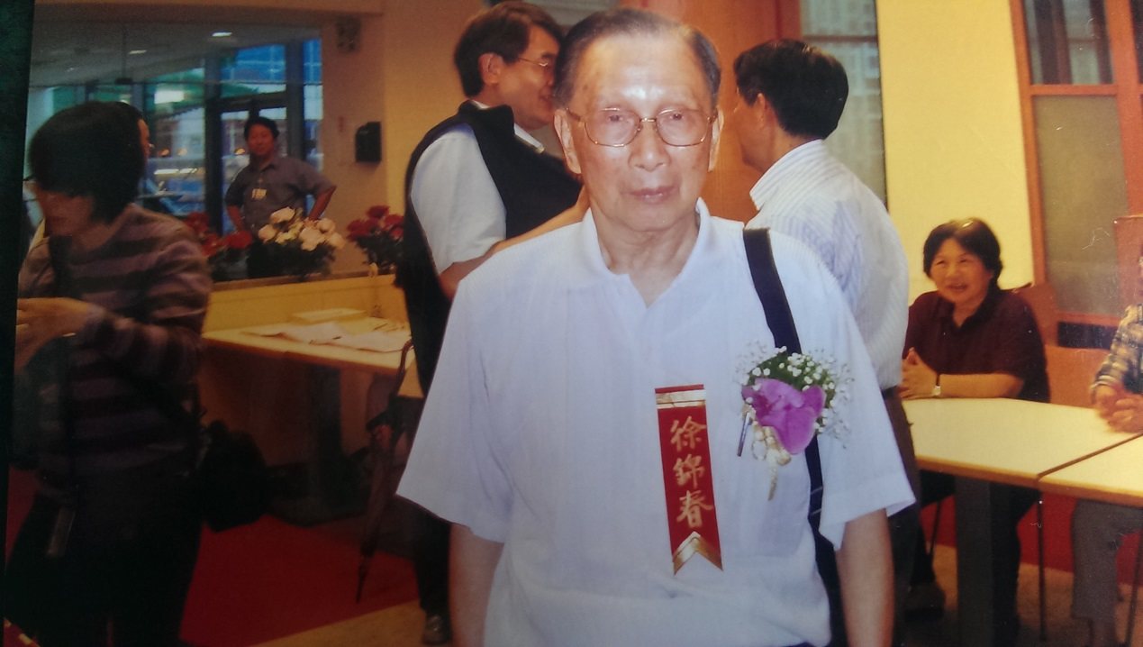 爺爺回想到小時候，他說當時還是學生的爺爺在殖民時期為了同化，日本政府推行奴化教育，他們是很要求學生都要學日語，而且爺爺也說他們分為小學校及公學校，也就是分日本人與中國人分開教學，爺爺也說當時的日本老師很恐怖，完全是有歧視的感覺，爺爺這樣說到，常常不定時，還會抽背日語，聽起來十分有趣呢。

而現在，在生活上來說，時間守時就是很大要求，對當時的日本人來說不守時是一大忌諱，所以當時日本人就教所有不管大人小孩，都要有這種觀念了，還有就是在吃飯時，長輩沒先動筷子，晚輩絕對不能開始吃飯，爺爺說日本人是很尊師重道的。還有讀小學時，整體禮節也很重要，日本老師都會檢查頭髮跟指甲，有沒有打理好，這也我想到自己小學也是要給老師看整潔的，看來這是由日本殖民時，就在推動阿，爺爺也說很多小細節，都是這樣養成的。

最後爺爺也很懷念的說起在日本殖民時期，認識了很好的摯友，每年4月5月之間，爺爺都會飛往日本，與他們見面，家裡也有裝日本電台的頻道，可以關心日本時事，也是有一些成年往事可以跟我們分享，也說，雖然殖民時期很苦，可是也結交很多好友，讓爺爺時分回味呢。最後我也想嘗試，去日本遊玩看看呢，學習禮節跟他們的文化看看。